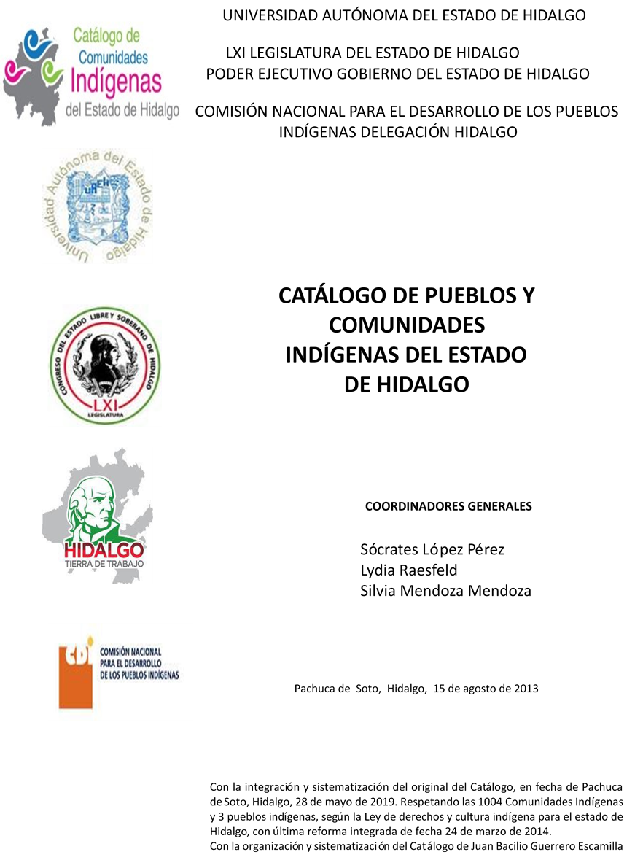

Coyametepec

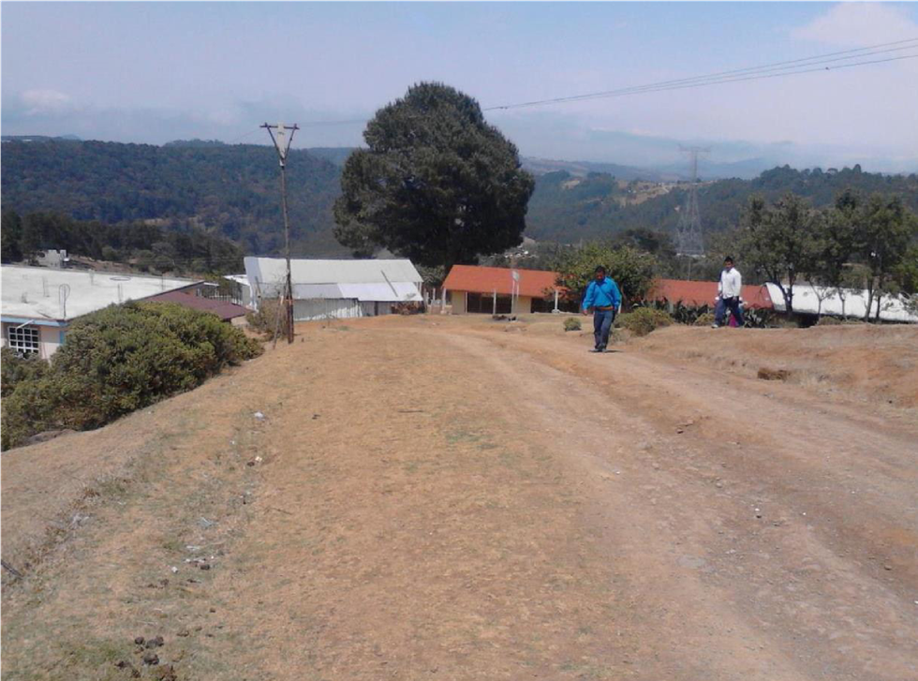
CCIEH: HGOACX004

Coyametepec: 130020039

DICTAMEN

Después de analizar la información proveniente del instrumento de levantamiento de información aplicado (cédula) en las localidades seleccionadas (por haber cumplido los requisitos de contar con más de cien habitantes y que mantuvieran un índice superior a la media nacional de hablantes de lenguas indígenas) y de la ponderación de las variables que se consideraron en la metodología de este estudio, el equipo académico de este proyecto considera que la comunidad de Coyametepec, del Municipio de Acaxochitlán, con clave INEGI 130020039, reúne las estructuras sociales y culturales para ser considerada como INDÍGENA y ser incluida en el Catálogo de Comunidades Indígenas del Estado de Hidalgo con la clave HGOACX004.

Coyametepec mantiene una intensa vida social articulada por sus autoridades que son elegidas por un periodo de dos años en Asambleas Generales, a las cuales son convocados los jefes de familia. Asimismo conservan un Consejo que está integrado por los todas las personas que han fungido como Delegados o Jueces.

Si bien esta comunidad tiene un significativo 75 por ciento de Hablantes de Lengua Indígena, se advierte que la lengua es utilizada sólo por las personas mayores, ya que los jóvenes y niños la están abandonando porque sus padres consideran que es mejor que aprendan el castellano pues les brindará un mayor número de oportunidades.

Se conservan Fiestas Tradicionales con la participación de la población, de igual forma cabe resaltar que el uso de vestimenta tradicional, elaboración de artesanías, música y danza tradicionales. Otras ceremonias y ritos agrícolas se están abandonando porque la agricultura ha tenido resultados poco satisfactorios en los últimos años.

La impartición de justicia a través de “usos y costumbres” se refleja en el espacio de reclusión que se mantiene, las autoridades municipales, brindan apoyo en el tratamiento de faltas y delitos.

Es frecuente la atención por medicina tradicional para curar malestares físicos, aunque no se reconocen “enfermedades culturales”.

Coyametepec, Acaxochitlán
Resumen
Clave CCIEH | HGOACX004
Clave INEGI: | 130020039

 | MINIMO REQUERIDO | TOTAL OBTENIDO
PRIORIDAD Y CATEGORÍA
1- Hablantes de lengua indígena * | 6.5% | 75.0%
2- Territorio | 30.0% | 100.0%
3- Autoridad tradicional | 10.0% | 60.0%
4- Asamblea comunitaria | 100.0% | 100.0%
5- Comités internos tradicional | 25.0% | 100.0%
6- Autoadscripción | 100.0% | 100.0%
7- Usos y Costumbres para resolver sus conflictos | 20.0% | 100.0%
8- Trabajo comunitario | 100.0% | 100.0%
9- Medicina Tradicional | 25.0% | 100.0%
10- Parteras tradicionales | 100.0% | 100.0%
11- Médicos tradicionales | 25.0% | 75.0%
12- Fiestas del pueblo: Patronal, santos, carnaval, agrícola o climática | 25.0% | 100.0%
13- Relación del ciclo económico con ceremonias | 100.0% | 100.0%
14- Lugares sagrados (cerros, cuevas, piedras…) | 25.0% | 100.0%
15- Música (tradicional, costumbre | 100.0% | 100.0%
16- Danza | 100.0% | 100.0%
17- Leyendas y creencias | 25.0% | 100.0%
18- Vestimenta tradicional | 100.0% | 100.0%
19- Artesanías | 25.0% | 50.0%
20- Origen | 10.0% | 55.0%
21- Reglamentos y/o acuerdos | 100.0% | 100.0%
22- Patrimonio comunitario | 25.0% | 100.0%

*% de PHLI Nacional (INEGI, 2010)
Elaboración: Universidad Autónoma del Estado de Hidalgo con datos del Catálogo de Comunidades Indígenas del Estado de Hidalgo. Agosto 2013
Coyametepec, Acaxochitlán

Clave CCIEH | HGOACX004
Clave INEGI: | 130020039

PRIORIDAD Y CATEGORÍA | ELEMENTOS CULTURALES | PARCIAL OBTENIDO | TOTAL OBTENIDO
1- Hablantes de lengua indígena * | % HLI INEGI | 75% | 75.0%
2- Territorio | Asentamiento y pertenencia a región geocultural (30%) | 30% | 100.0%
 | Panteón-cementerio (15%) | 15%
 | Fuente de agua (10%) | 10%
 | Siembra o potrero (10%) | 10%
 | Lugar de culto (15%) | 15%
 | Delegación (10%) | 10%
 | Espacios comunes (10%) | 10%
3- Autoridad tradicional | Consejo (40%) | 0% | 60.0%
 | Mayordomo (30%) | 30%
 | Delegado (10%) + (10%) si lo denominan en lengua indígena, total (20%) | 20%
 | Auxiliares (10%) | 10%
4- Asamblea comunitaria | Si (100%) No (0%) | 100% | 100.0%
5- Comités internos tradicional | Comité A (25%) | 25% | 100.0%
 | Comité B (25%) | 25%
 | Comité C (25%) | 25%
 | Comité D (25%) | 25%
6- Autoadscripción | Si (100%) No (0%) | 100% | 100.0%
7- Usos y Costumbres para resolver sus conflictos | Resolución de faltas y delitos al interior (40%) | 40% | 100.0%
 | Autoridad comunitaria que resuelve (40%) | 40%
 | Espacio reclusión (20%) | 20%
8- Trabajo comunitario | Si (100%) No (0%) | 100% | 100.0%
9- Medicina Tradicional | Enfermedad cultural A (25%) | 25% | 100.0%
 | Enfermedad cultural B (25%) | 25%
 | Enfermedad cultural C (25%) | 25%
 | Enfermedad cultural D (25%) | 25%
10- Parteras tradicionales | Si (100%) No (0%) | 100% | 100.0%
11- Médicos tradicionales | Médico tradicional A (25%) | 25% | 75.0%
 | Médico tradicional B (25%) | 25%
 | Médico tradicional C (25%) | 25%
 | Médico tradicional D (25%) | 0%
12- Fiestas del pueblo: Patronal, santos, carnaval, agrícola o climática | Fiesta A (25%) | 25% | 100.0%
 | Fiesta B (25%) | 25%
 | Fiesta C (25%) | 25%
 | Fiesta D (25%) | 25%
13- Relación del ciclo económico con ceremonias | Si (100%) No (0%) | 100% | 100.0%
14- Lugares sagrados (cerros, cuevas, piedras…) | Lugar sagrado A (25%) | 25% | 100.0%
 | Lugar sagrado B (25%) | 25%
 | Lugar sagrado C (25%) | 25%
 | Lugar sagrado D (25%) | 25%
15- Música (tradicional, costumbre | Si (100%) No (0%) | 100% | 100.0%
16- Danza | Si (100%) No (0%) | 100% | 100.0%
17- Leyendas y creencias | Leyenda o creencia A (25%) | 25% | 100.0%
 | Leyenda o creencia A (25%) | 25%
 | Leyenda o creencia A (25%) | 25%
 | Leyenda o creencia A (25%) | 25%
18- Vestimenta tradicional | Si (100%) No (0%) | 100% | 100.0%
19- Artesanías | Artesanía A (25%) | 25% | 50.0%
 | Artesanía B (25%) | 25%
 | Artesanía C (25%) | 0%
 | Artesanía D (25%) | 0%
20- Origen | Por cada año (0.5%) máximo 50% | 5% | 55.0%
 | Mito fundacional (25%) | 25%
 | Hecho colectivo A (5%) | 5%
 | Hecho colectivo B (5%) | 5%
 | Hecho colectivo C (5%) | 5%
 | Hecho colectivo D (5%) | 5%
 | Hecho colectivo E (5%) | 5%
21- Reglamentos y/o acuerdos | Si (100%) No (0%) | 100% | 100.0%
22- Patrimonio comunitario | Patrimonio A (25%) | 25% | 100.0%
 | Patrimonio B (25%) | 25%
 | Patrimonio C (25%) | 25%
 | Patrimonio D (25%) | 25%
*% de PHLI Nacional (INEGI, 2010)
Coyametepec, Acaxochitlán

Clave INEGI: 130020039
Clave CCIEH: HGOACX004

%
0
10
%
20
%
30
%
%
40
50
%
60
%
%
70
80
%
90
%
%
100
1- Hablantes de lengua indígena *
2- Territorio
3- Autoridad tradicional
4- Asamblea comunitaria
5- Comités internos tradicional
6- Autoadscripción
7- Usos y Costumbres para resolver sus conflictos
8- Trabajo comunitario
9- Medicina Tradicional
10-
Parteras tradicionales
Médicos tradicionales
11-
Fiestas del pueblo: Patronal, santos, carnaval,
12-
agrícola o climática
Relación del ciclo económico con ceremonias
13-
14-
Lugares sagrados (cerros, cuevas, piedras…)
Música (tradicional, costumbre
15-
16-
Danza
17-
Leyendas y creencias
18-
Vestimenta tradicional
Artesanías
19-
Origen
20-
21-
Reglamentos y/o acuerdos
Patrimonio comunitario
22-

OBTENIDO REQUERIDO

*% de PHLI Nacional (INEGI, 2010)
Elaboración: Universidad Autónoma del Estado de Hidalgo con datos del Catálogo de Comunidades Indígenas del Estado de Hidalgo
Agosto de 2013

